1. 图片现在不能上传拍照，语音成功了现在相邻之间会有重复。

录音完成，语音播放直接用按钮代替。图标 ../Downloads/326e81f2ad02d17ea40139bd5c80e8dd.png。不要用语言播放来代替了。

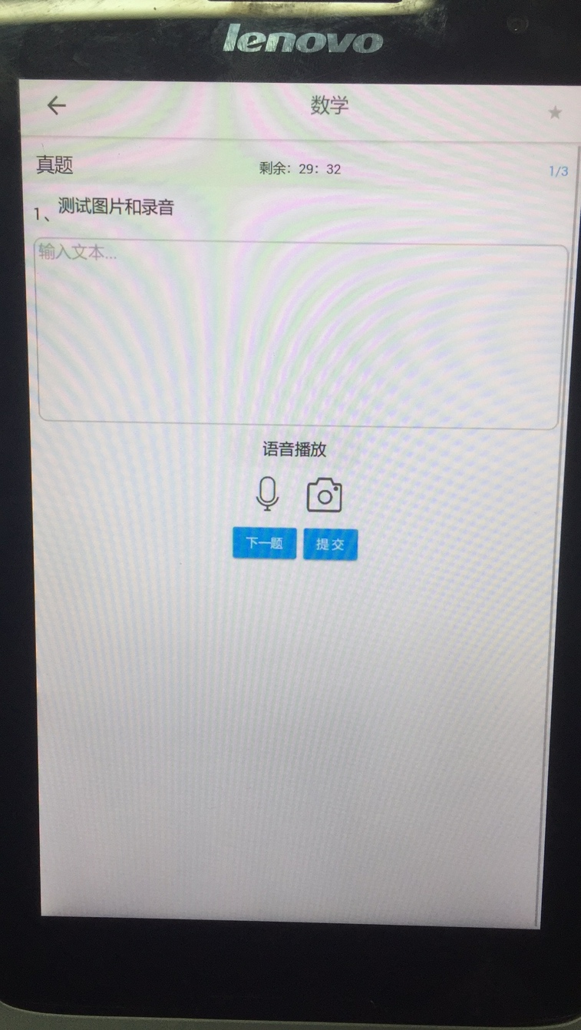

2、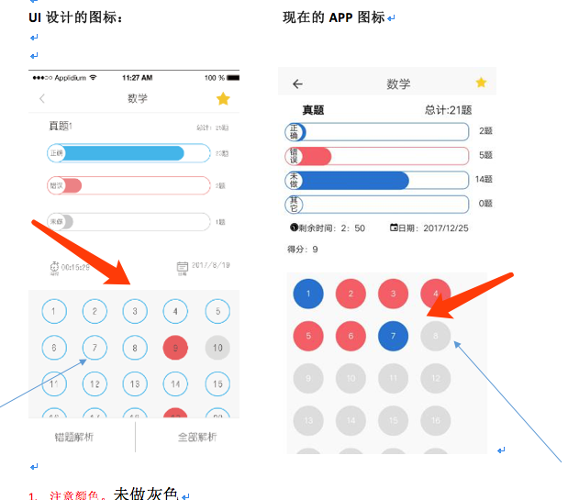

变成五个，并且是可以上下滑动的

曾：框架规定不能五个，只能4个或者6个。

3、

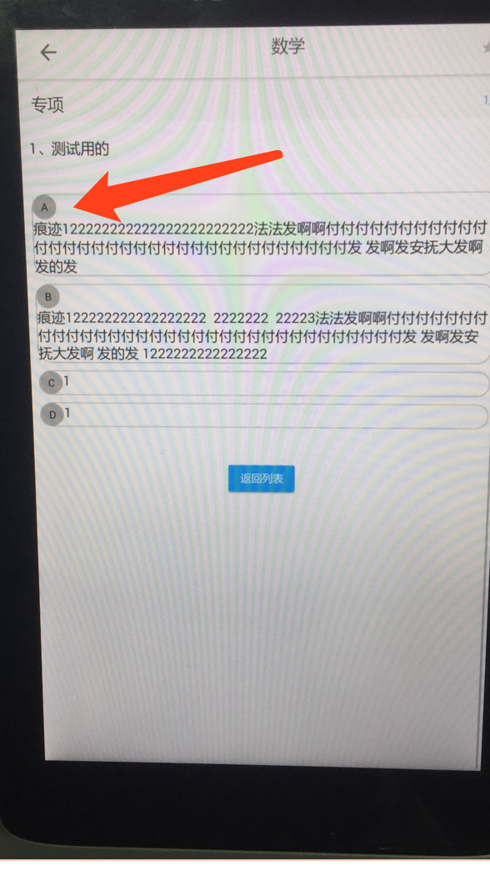

文字在选择A后面沿着进行拍